**A Rummikub-ról**

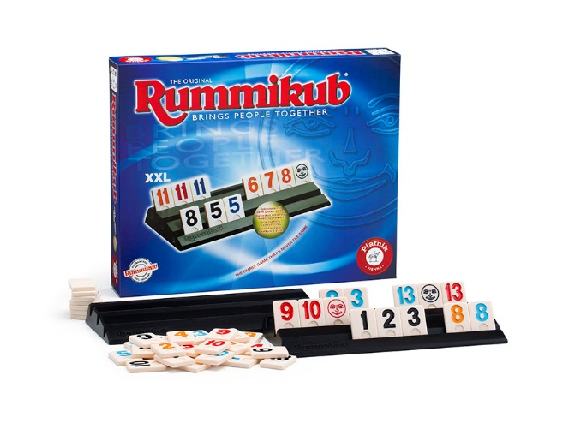Gyermekkorodban játszottál francia kártyával “rabló römit”?

Mikor játszottál utoljára?

Sok helyen “táblás röminek” ismerik!

Szeretnél vidám, jókedvű társaságban lenni és még társasozni is?

A társasági élet fontos szereplője volt, van és lesz a JÁTÉK! Az elmúlt években egyre többen keresik a lehetőséget a társasjátékra. Vannak, akik a szellemi megmérettetést is kedvelik, szeretnek versenyeken

részt venni.

A Rummikub társasjátékkal az elmúlt években egyre több hazai programot szervezünk.

2025-ben 27 eseményen, versenyen lehet részt venni, az ország különböző pontjain.

A versenyeket sokszor egy vagy több napos találkozóval, túrákkal, gyógyfürdőzéssel kötjük össze.

**Küldetésünk:**

Minél több emberrel éreztetni a játék és az élet örömét. Társaságot, sikert adni egy családi, logikai társasjátékon keresztül, kortól, nemtől, anyagi helyzettől függetlenül, a mai rohanásban elfáradt családoknak, családtagoknak.

**Célunk:**

Klubok, versenyek szervezésével a logikai társasjáték még szélesebb körű elterjesztése, népszerűsítése.

**A játékról:**

A játék készlet 106 darab (2 darab Joker-t és kétszer 4 színben megfestett 1-13 számmal ellátott) követ tartalmaz dobozonként, 4 darab kőtartóval.

A játékban számsorokat és/vagy számkombinációkat kell az asztalra elhelyezni a játék szabályainak megfelelően. Ezt a játékosnál megtalálható, a kőtartón tárolt, vagy az asztalra már lehelyezett kövekkel lehet megtenni.

A nyertes az a játékos, akinek a kőtartója először megüresedik.

**A klubokról:**

Budapesten és több más városban is működik Rummikub Klub, ahol megtanítják és folyamatosan felkészítik a nevezőket a versenyekre.

Természetesen szívesen fogadják a „csak” a játék, a játszás öröméért érkező vendégeket is a klubnapokon.

Klubok országszerte vannak, ahol lehet Rummikubozni.

Például: Budapest IV., VI., XIV., XVI. kerületében, Kerepesen, Hugyagon, Bátonyterenyén, Szolnokon (Szanda), Dunaújvárosban, Siófokon, Balatonfüreden, Tihanyban, Fonyódon, Székesfehérváron, Móron, Karcagon, Kabán, Egerben, Mohácson, Felsőtárkányban, Szombathelyen, Székesfehérváron, Veresegyházán, ….

További információt a klubokról, a társasjátékról megtalálsz az alábbi oldalon:

https://www.facebook.com/rummikubkedvelok

**Gyere Te is, hozd a családtagjaidat, a barátaidat, az ismerősöket,**

**mert "Együtt lenni és játszani jóóóóó!".**

**Kellemes időtöltést kívánok!** Turi Sándor országos játékmester, szervező